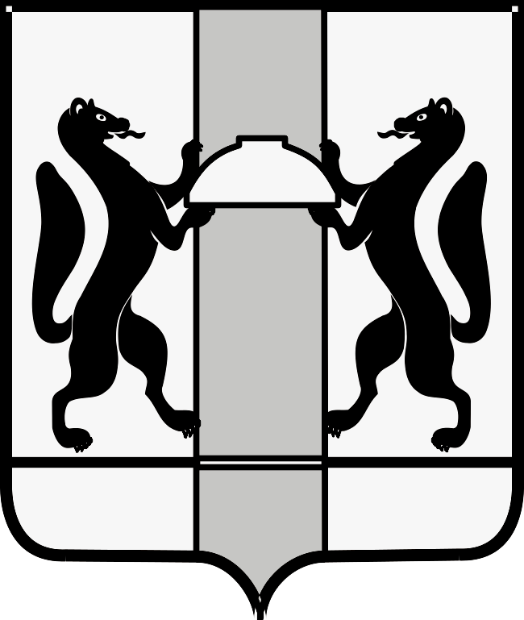
МИНИСТЕРСТВО ЗДРАВООХРАНЕНИЯ НОВОСИБИРСКОЙ ОБЛАСТИ
ПРИКАЗ
№
г. Новосибирск

О внесении изменений в приказ министерства здравоохранения Новосибирской области от 29.09.2023 № 2592-НПА

П р и к а з ы в а ю:
Внести в приказ министерства здравоохранения Новосибирской области от 29.09.2023 № 2592-НПА «О признании утратившим силу приказа министерства здравоохранения Новосибирской области от 11.09.2023 № 2360» следующие изменения:
1. В наименовании слова «от 11.09.2023 № 2360» заменить словами «от 11.09.2023 № 2360-НПА».
2. В абзаце первом слова «от 11.09.2023 № 2360» заменить словами «от 11.09.2023 № 2360-НПА».

Врио министра | К.В. Хальзов

C.Е. Григорьев
(383) 238 62 47

